行为算法定制智能摄像头
技术规格书

一、概述
1、设备名称：行为算法定制智能摄像头
2、设备数量：1套
3、招标范围：投标人负责设备的解决方案，采购，设计、开发、安装、调试、验收、培训及售后服务的全链路设备生命周期一体化解决方案与全流程工程实施
4、交货地点：A公司，招标人指定地点。
5、交付使用期：待定

二、工作环境
1、位置：铝合金车间
2、是否露天：否
3、环境温度：-10℃～ +45℃+
4、最大相对湿度：95％
5、盐雾：有盐雾
6、粉尘：有粉尘
7、光照：自然光，电焊光，灯光等
8、震动：吊机震动
9、腐蚀性气体：焊接，热工序等
10、工作制度：全年制
11、电源：AC220V±10%；50Hz±2%
三、总体投标要求
以下招标设备的详细规格参数，其中在技术规格指标项前加“★”为关键技术指标，请各投标人如实填写，对于本项目中的每一项设备，投标人必须提供技术响应表。所选设备必须符合本招标文件中“技术规格要求”的各项技术指标要求，若所选设备指标与招标要求不一致，遵循“就高不就低”原则。所选设备在满足招标文件规定的技术指标要求下，遵循性价比高的原则。一旦发现投标人填写的技术参数严重偏离事实，招标人保留将该投标文件视同废标的权利。若关键技术指标不满足招标要求，招标人保留拒绝该投标文件的权利。
(1)投标人应在对招标文件分析研究的基础上，根据现场条件、项目实施组织设计和有关项目实施现场管理的法律法规、标准规范来确定报价，以便让招标人对整个项目以及各种可能影响单价的因素有一个全面的考虑。项目清单在本合同中是一项固定的费用，投标人可根据本项目的特点、现场情况、招标文件提出的各项要求等对招标人发出的措施项目清单增加其项目，自行投报所需计取的费用。一经中标，无论实物工程量是否变化，投标报价是否遗漏，该费用视作已包含中标单位完成本项目所需的全部措施费，包干使用，不作调整；
(2)投标人必须对设备的整体安装、调试出具合理可行的方案，提供切实可行的详细安装、调试方案和实施进度计划；
(3)所选主要设备及软件必须应招标人要求由原厂提供售后技术服务支持；
(4)所投报价应含所有软、硬件设备以及系统安装、调试、运输、培训及现场保修等费用；
(5)投标人所提供的所有设备需完全满足本技术规格书中提出的技术规格要求。所有需要的硬件（如接口设备、缆线、软件、I/O设备等)需配齐以构成一套实用系统。如果投标人在中标并签署合同后，在供货或系统集成时出现软、硬件的任何遗漏，均由中标人免费提供，招标人将不再支付任何费用；
(6)对于招标文件中未列出但在设备正常使用时又必需的各类线缆、部件、内部模块及软件模块等，投标人必须予以补齐并将有关价格含入投标价中，否则将视为免费提供。
本次采购的设备皆选用国产知名品牌，在市场上具有较高占有率设备；应配置齐全上述办公设备所必要的配件，确保设备的正常使用；所选设备必须由原生产厂家提供售后技术服务支持；所投报价应含所有设备的安装、调试、运输、培训及现场保修等费用。

四、技术要求

4.1工程说明及要求
A公司铝合金车间人员动态量化感知与胎位时序效能评估体系构建项目所选用的行为算法定制智能摄像头应遵循：技术成熟、先进高效、经济合理、安全可靠等综合要求，并遵循“投资合理、经济实用、全面考虑、立足目前、顾及发展”的原则。满足A公司的功能要求，在一定时期内保持其先进性。
投标人负责完成该设备采购、运输、设备报验、硬件安装调试、交付使用、培训、技术支持以及售后服务等工作。
主要建设内容如下：
设备名称 | 技术规格
行为算法定制智能摄像头 | 定制功能包括：  1、人员动态量化感知  2、胎位时序效能评估  3、全域空间感知协同量化  ★4、全域多模态感知识别智融算法芯片  ★5、四摄像头单量化区域协同感知  ★6、跨摄像头同一量化工目标关联及重复量化数据剔除

4.2项目实施内容
- 部署4台AI行为算法定制智能摄像头，4台摄像头协同工作并共同覆盖1个量化区域，协同进行空间分割和多视角智能感知，对盲区及监控死角进行互补覆盖，对跨摄像头识别的同一量化工进行目标关联并剔除重复量化数据，形成该量化区域中唯一、连续的量化工动态数据，提高监控数据精准度；
- 部署1台全千兆交换机，连接AI定制摄像机接入局域网；
- 部署1台视频录像机，录制视频数据；
- 部署1块硬盘，存放录像视频数据；
- 部署1台智能主控机，作为主机多窗口监控画面，数据可视化管理平台，数据可视化管理平台API接口，动态量化数据API双向接口；
- 不再单独部署智能备用备份从机（备用从机、数据应急备份从机），动态量化数据通过主控终端数据盘与视频录像机硬盘进行分层存储和定时备份，预防工作环境变化等不可预知原因导致数据损坏；
- 部署1部备用电源，应急备用源，预防紧急电压变化，确保系统稳定性；

4.3项目交付内容
项目交付内容是指为完成本项目所需的主要工作。投标人必须按照本要求在约定的项目交付进度计划期限内完成以下主要的工作内容（包括但不限于）：
- 项目详细方案设计；
- 设备与软件的供应及其运输、包装、仓储；
- 设备与软件的安装、系统调试和测试；
- 投标人系统开通、试运行（含技术培训和系统验收）；
- 验收移交后的技术服务与支持；

4.4设备控制逻辑

设备控制逻辑如下图：（以下拓扑图及控制逻辑图均已调整）

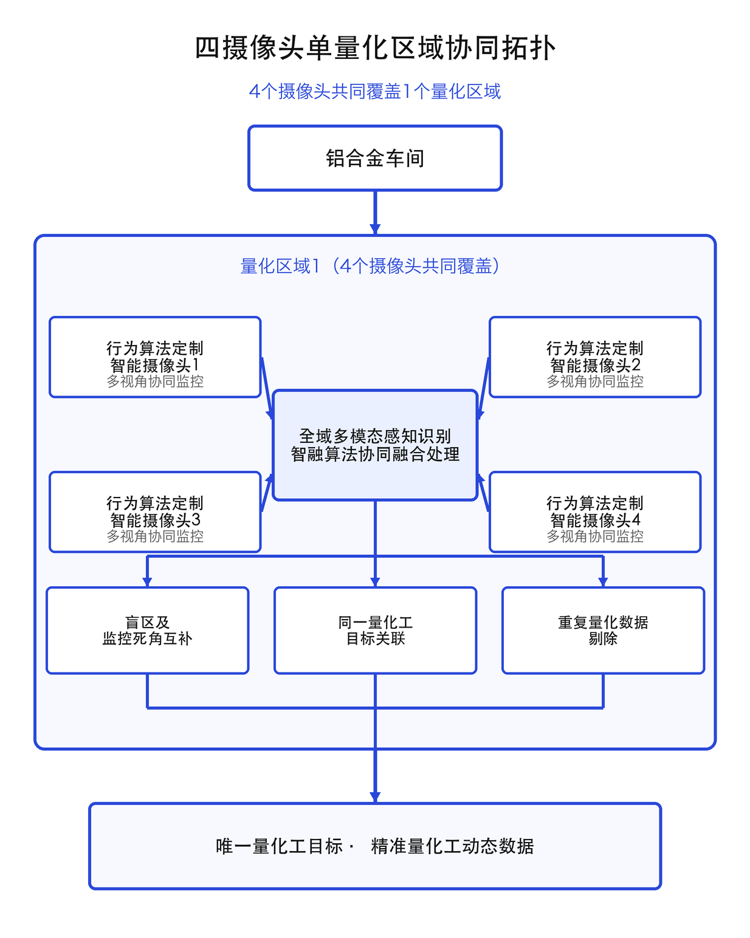

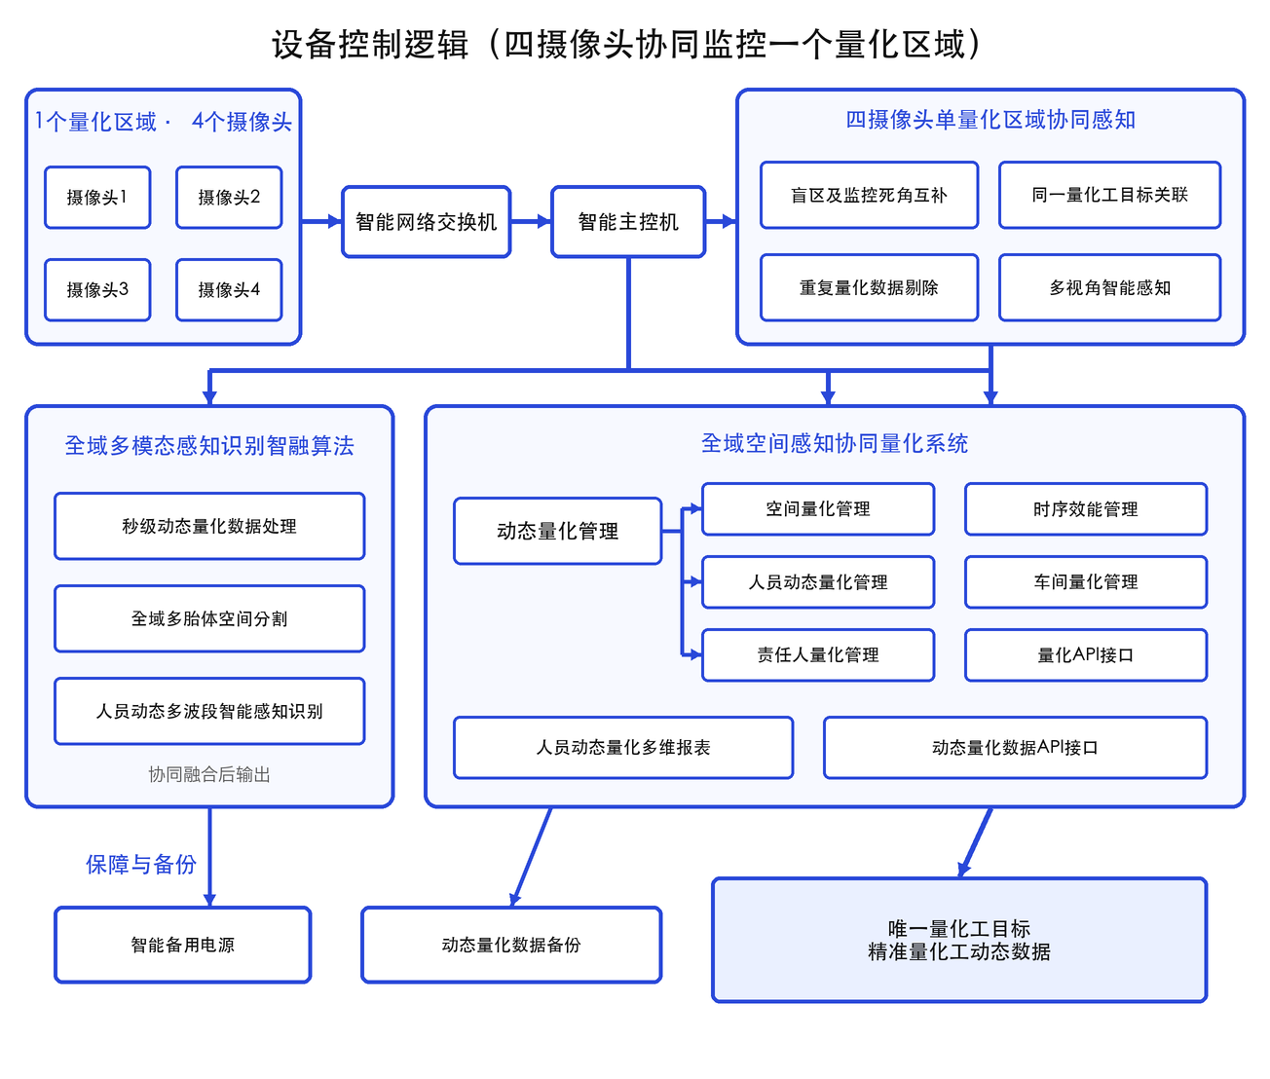

4.5设备及配套要求
4.5.1 行为算法定制智能摄像头
功能及技术指标 | 技术规格要求
传感器类型 | 1/1.2”progressive Scan COMS
最小照度 | 彩色 0.0005 LUX（F1.0 AGC ON）；0 LUX with IR
镜头 | 2.8mm，水平视场角 102.1°
最大光圈 | F1.0
宽动态 | 120dB
像素 | ≥800W 像素
最大图像尺寸 | ≥3840*2160
接口协议 | 开放型网络视频接口，ISAPI，SDK，GB28181 (2016)
图像增强 | 背光补偿，强光抑制，3D 数字降噪
网络 | 1 个 RJ45 10/100M 自适应以太网口
视频压缩标准 | 支持 H.265/H.264
支持协议 | TCP/IP ICMP HTTP HTTPS DHCP DNS DDNS RTP RTSP RTCP PPPOE  NTP SMTP SNMP IGMP 802.1X  QOS IPV6 UDP UDP BONJOUR SSL/TLS
主要功能 | ★1，全域多模态感知识别智融算法芯片；  ★2，秒级动态量化数据处理算法芯片；  ★3，全域多胎体空间分割算法芯片；  ★4，人员动态多波段智能感知识别算法芯片；  ★5，光源智能抑制模块算法芯片；  ★6，粉尘盐雾飞虫智能抑制模块算法芯片；  ★7，掩体活性智能感知算法芯片；  ★8，多目标动态混合智能感知模型算法芯片；  ★9，四摄像头单量化区域多视角协同感知算法芯片；  ★10，盲区及监控死角互补算法芯片；  ★11，跨摄像头同一量化工目标关联与重复量化数据剔除算法芯片；
同时预览 | 最多 6 路
音频 | 1 个内置麦克风
设备重量 | ≥795g
功耗 | DC 12V，0.75A，最大功耗 9W，PoE：IEEE802.3af，Class3，最大功耗 10.5W
防护 | IP66
配件 | 包含电源配件和支架

4.5.2 监控终端-交换机
功能及技术指标 | 技术规格要求
交换容量 | ≥20Gbps
转发性能 | ≥14.88Mpps
接口类型 | 8 个千兆 PoE 电口，1 个千兆电口，1 个千兆光口
线速能力 | 未提及相关参数，通常按其交换容量和端口速率，整机可在一定负载下实现线速转发
VLAN 特性 | 支持 VLAN，未提及是否支持基于端口、协议等具体 VLAN 特性
镜像功能 | 支持端口镜像
链路聚合 | 支持静态链路聚合
QoS | 支持所有端口收、发方向限速，支持风暴控制
访问控制 | 支持 ACL 协议
安全特性 | 支持终端安全防护，支持 6KV 防浪涌（PoE 口）
管理及维护 | 支持 iVMS - 4200 客户端、Web 和海康互联 APP 管理，支持远程升级
PoE 功能 | 支持 IEEE 802.3at/af 标准，端口最大供电功率 30W，整机最大 PoE 输出功率≥60W，支持 8 芯供电
MAC 地址容量 | 8K
缓存 | 4.1Mbits
安装方式 | 机架式
电源与功耗 | 本地供电，支持 220V AC，整机功耗≤120W
尺寸 | 440.00mm×44.00mm×220.80mm
重量 | 2.7kg
工作温度 | 0°C～45°C
工作湿度 | 5%～95%（无凝露）
存储温度 | –40°C～85°C
存储湿度 | 5%～95%（无凝露）
风扇 | 有风扇

4.5.3 监控终端-录像机
功能及技术指标 | 技术规格要求
网络视频输入 | 8 路
网络视频接入带宽 | 128Mbps
网络视频接入协议 | HIKVISION、ACTi、ARECONT、AXIS 等，支持 ONVIF（版本支持 2.4）
HDMI 输出 | 2 路，HDMI1 分辨率支持 1024×768/60Hz 等多种，最高 4K (3840×2160)/60Hz；HDMI2 分辨率最高支持 1920×1080/60Hz
VGA 输出 | 2 路，VGA1 分辨率支持 1024×768/60Hz 等多种，最高 2K (2560×1440)/60Hz；VGA2 分辨率最高支持 1920×1080/60Hz
音频输出 | 2 路，RCA 接口（线性电平，阻抗：1KΩ）
预览分割 | 1/4/6/8/9/16/25/32 画面
录像分辨率 | 12MP/8MP/6MP/5MP/3MP/1080p/UXGA/720p/VGA/4CIF/DCIF/2CIF/CIF/QCIF
同步回放 | 8 路 1080p
硬盘驱动器类型 | 2 个 SATA 接口，其中1个用于安装8TB硬盘，1个作为存储扩展预留
最大容量 | 每个接口均支持不低于8TB容量硬盘
录像 / 抓图模式 | 手动、定时、事件、移动侦测、报警、动测或报警、动测和报警录像 / 抓图
回放模式 | 即时、常规、事件、标签、智能、分时段、外部文件回放
备份模式 | 常规、事件、图片备份
网络协议 | UPnP、SNMP、NTP、SADP、SMTP、NFS、iSCSI、PPPoE、DHCP
语音对讲输入 | 1 个，RCA 接口（电平：2.0Vp-p，阻抗：1kΩ）
网络接口 | 2 个，RJ45 10M/100M/1000M 自适应以太网口
串行接口 | 1 个，标准 RS-485 全双工串行接口（预留）；1 个，键盘 485 接口；1 个，标准 RS-232 串行接口
USB 接口 | 1 个 USB 3.0，2 个 USB 2.0
报警输入 | 16 路
报警输出 | 4 路（8 路可选）
电源 | AC 220V
功耗（不含硬盘） | ≤35W
工作温度 | -10℃～55℃
工作湿度 | 10%～90%
机箱 | 19 英寸标准 2U 机箱
尺寸 | 445mm（宽）×470mm（深）×90mm（高）
重量（不含硬盘） | ≤8Kg

4.5.4主控终端
功能及技术指标 | 规格参数
包含 | 1台计算机、1台23寸显示器
CPU | intel 酷睿i7-14700
显卡 | 独立显卡 RTX 5060ti 16G显存
内存 | Non-ECC 32GB
硬盘 | 512GB固态+2TB硬盘
电源 | ≥650W（80PLUS铜牌及以上认证）
机箱 | 塔式
键鼠 | 附带同品牌1个键盘1个鼠标
主要功能 | 1，全域空间感知协同量化系统；  2，动态量化管理；  3，空间量化管理；  4，时序效能管理；  5，人员动态量化管理；  6，车间量化管理；  7，责任人量化管理；  8，量化API接口；  9，人员动态量化多维报表；  10，动态量化数据API双向接口；  11，动态量化数据备份；  12，四摄像头单量化区域协同感知；  13，盲区及监控死角互补；  14，跨摄像头同一量化工目标关联；  15，重复量化数据剔除；
操作系统 | Windows 11 专业版64位
服务 | 3年原厂保修

4.5.5 监控终端-其他设备
功能及技术指标 | 技术规格要求
包含内容 | 硬盘，备用电源
硬盘 | 8TB，TF硬盘
备用电源 | UPS 2000 VA/1200W 220V

投标人应该对上述设备清单进行详细分解，提供软件分项报价清单、施工材料分项报价清单，软件应提供具体的人天等依据，硬件应注明具体型号、数量。以上数量仅供参考，具体应根据本项目要求进行设计完善。本清单是对本次项目采购内容进行概要性汇总，详细的技术规格要求参考“第4章节”。

六、安装调试、文档、验收要求
本次所有设备均在A公司内使用，现特提出以下要求：

6.1设备安装调试
中标人收到中标通知后，上述设备应在二十个工作日内送到招标人指定地点（A公司）。
根据标书要求，在标书规定的地点和环境下，实现正常运行，并达到标书要求的性能和产品技术规格中的性能。

6.2技术文档和安装盘
系统文档：投标人应免费以电子和书面的形式向招标人提交用于安装、操作、维护、管理和培训的全套资料。
驱动程序：投标人应当提供所购设备的驱动程序；所有的驱动程序应包含简体中文和英文。
投标人必须承诺保证提供的所有软件产品都具有在中国境内的正式合法使用权。
6.3设备验收
依标书要求对全部设备的型号、规格、数量、外型、外观、包装及资料、文件进行验收。
招标人与投标人在设备到货后进行开箱检查，出现损坏、数量不全或产品不对等问题时，由投标人负责解决。
若设备在开箱调试中发现产品为已使用过的产品或有故障产品，招标人有权拒收，并做退货处理，由此带来的费用和损失由投标人承担。
设备产品测试中出现性能指标或功能上不符合标书要求时，招标人有退货的权利，由此带来的费用和损失由投标人承担。
该项目所有性能指标达到技术规范书的要求后，进行最终验收，双方签署最终验收文件。

七、售后服务、培训要求
投标人需提供上述设备免费售后服务1年（由投标人通知设备厂商授权单位进行维护、维修），包括提供安装规划、安装、调试等。当设备出现故障等现象时，投标人维护通知后必须在2小时内响应，于24小时内赶到现场，48小时内解决故障。
质保期内硬盘损件不返还。

八、归档资料：
投标人应按招标人档案馆归档要求准备设备资料（纸质版、彩色PDF电子版，一式三份，一正两副，装订成册），并按要求制作好归档资料。要求在设备发运时随机一起提供资料，且设备最终验收完成后，一个月内必须按照档案馆要求完成资料归档，取得“归档项目档案暂保管证明”为准，如果投标人一个月内未按照招标人档案馆要求完成资料归档，则按照合同违约条款扣款。
提供包括但不限于如下资料：
- 采购合同原件
- 技术协议原件
- 投标人公司资质证书（营业执照、主要证书等，复印件盖公章）
- 代理商厂家资质证书（营业执照、主要证书等，复印件盖公章）
- 制造厂家资质证书（营业执照、主要证书等，复印件盖公章）
- 出厂合格证（原件及复印件各一份）
- 装箱单（或者送货单）（原件盖公章）
- 开箱验收单（或者收货单）（原件双方签字盖章）
- 随机工具清单、易损件清单、电器元件清单等（原件）
- 设备说明书、操作手册、维修维护、保养手册等
- 验收大纲及验收报告
- 设备验收单（原件盖公章）
- 培训资料（含人员签到表）
- 装箱、开箱、验收各个阶段照片以及设备铭牌照片
- 安装软件、系统盘光盘 （档案级光盘）
九、外购件品牌推荐表
序号 | 主要部件名称 | 厂家品牌
1 | 监控终端 | 海康威视定制摄像头，海康威视交换机，全千兆，海康威视 8TB TF硬盘，海康威视视频录像机/硬盘录像机或同等及以上品牌
2 | 主控终端 | 联想图形工作站或同等及以上品牌

十、其他
投标人必须严格遵守《中华人民共和国保守国家秘密法》《中华人民共和国国家安全法》以及招标人有关保守国家秘密和企业秘密的规定，遵守招标人企业内部的保密制度。投标人必须对工程技术文件以及由招标人提供的所有内部资料、技术文档和信息予以保密，未经招标人书面许可，投标人不得以任何形式向第三方透露本工程标书以及本项目的任何内容。未经招标人书面同意，不得将任何相关研究成果公开对外发布、发表；未经允许，招标人不得将投标人个性化的需求和功能用于其他用途。
中标人须与招标人签订保密协议书，项目实施期间严格遵守招标人的各项规章并保守秘密。

